***Šta je AutoCAD?***

AutoCAD je program namijenjenih **crtanju**, **projektovanju** i drugim vidovima primjene računara u inženjerskoj praksi.

Kompjuterski podržano projektovanje (*Computer Aided Design* - CAD) predstavlja moćnu alatku u rukama savremenog projektanta. Brzina i lakoća s kojom se crteži kreiraju ili modifikuju uz pomoć računara predstavljaju neizmjerne prednosti u odnosu na klasičan način rada.

Može se reći da granice primene AutoCAD-a postavljaju sami korisnici, jer sve što se do juče moglo nacrtati na stari način, može se generisati uz pomoć AutoCAD-a. Razvijeno je više verzija Auto CAD-a, od

Upotrebljavaju ga [inženjeri](https://hr.wikipedia.org/wiki/In%C5%BEenjer) i tehničari u mašinstvu, građevinarstvu, arhitekturi, elektrotehnici i sl.

Datoteke crteža AutoCAD-a su u potpunosti portabilne među različitim operativnim sistemima što znači da ih bez ikakve konverzije možemo koristiti na računarima koji rade pod WINDOWS, UNIX-om i sl.

**Ekstenzija Auto CAD datoteke je .dwg.**

U AutoCAD-u mogu se konstruisati, dizajnirati i crtati [tehnički crteži](https://hr.wikipedia.org/wiki/Tehni%C4%8Dki_crte%C5%BE). U njemu možemo otvoriti velik broj AutoCAD crteža odjednom, te prebacivati dijelove iz jednog crteža u drugi. AutoCAD omogućava:

* crtanje tehničkih crteža u [ravni](https://hr.wikipedia.org/wiki/Ravnina) (2D iz oblasi elektrotehnike, građevinarstva, mašinstva i sl
* stvaranje [prostornih](https://hr.wikipedia.org/wiki/Prostor) 3D modela u obliku površina ili krutih tijela (eng. *Solids*);
* umetanje različitih podataka u crtež u obliku digitalnih sadržaja, slika, podloga i drugog;
* izrada fotorealističnih slika (eng. *Rendering*);
* povezivanje postojećeg crteža s spoljašnjim bazama podataka i slično.
* Grafikoni svih vrsta
* Izrada topografskih i geografskih karata
* Izrada logotipa, čestitki i drugih vrsta umetničkih crteža

Za pojedine oblasti su napravljeni specijalizovani programi koji još više olakšavaju projektovanje. Za elektrotehniku to je **SEE Electrical CAD,** za arhitekturu Arhi CAD i sl..

SEE Electrical CAD omogućava:

* Brzo projektovanje jednopolnih i tripolnih šema
* Izrada priključnih ormara
* Sadrži ugrađenu baza simbola prema najnovijim IEC standardima
* Automatsko generisanje propratne dokumentacije
* Konvertovanje papirne dokumentacije

Pri crtanju uz pomoć AutoCAD-a, računar čuva informacije o elementima crteža, što kasnije omogućava njihovu laku dopunu i izmjenu.

Za razliku od drugih vidova upotrebe računara (npr. u obradi teksta, bazama podataka i sl.) primjena u projektovanju postavlja pred kompjuter znatno veće zahtjeve, kako u pogledu procesora tako i u pogledu grafičke kartice.

Izrada crteža u AutoCAD-u se najvećim dijelom sastoji od postavljanja tzv. ***entiteta*** - elemenata na odgovarajuća mjesta na crtežu. Entiteti predstavljaju osnovne geometijske forme koje odabiramo i crtamo primjenom odgovarajućih komandi. Najčešće upotrebljavani entiteti su **linije, krugovi, kružni lukovi, pravougaonici**, ali pored njih AutoCAD entitetima smatra i **tekst** **i kotne linije**.

AutoCAD omogućava crtanje ovih entiteta u različitim veličinama, debljini i tipu linije, boji i sl.

***Organizacija crteža u slojevima - Layer-i***

Najveća razlika i prednost crtanja u AutoCAD-u u odnosu na klasičan način crtanja krije se u mogućnosti "raslojavanja" crteža na neograničen broj slojeva - nivoa. Taj koncept najviše podsjeća na crtanje pojedinih djelova crteža na nizu providnih folija koje se međusobno preklapaju i čine cjelinu. Svaki od slojeva (Layer-a u terminologiji AutoCAD-a) se može koristiti sa smještaj određenog dijela crteža (npr. posebni slojevi za zidove, otvore, namještaj, kote, instalacije, opise, itd). To znači da svaki AutoCAD crtež u stvari može predstavljati cjelokupnu bazu podataka o svim elementima projekta, pa da se onda po potrebi određeni slojevi prikazuju i mogu štampati ili ostaju skriveni (nevidljivi) do momenta kada ponovo poželimo da sa njima radimo.

***Instalacioni CD***

Programski paket AutoCAD se korisnicima isporučuje na jednom kompakt disku. Na njemu su sadržani svi elementi samog AutoCAD-a i još mnoštvo pratećih sadržaja kao što su primjeri gotovih crteža, razni tipovi pisama i sl. Za normalno korišćenje AutoCAD-a neophodno je instalirati Auto CAD na hard disk računara, prema proceduri instalacije svakog programa.

***Pokretanje programa -***  Za pokretanje programa dovoljno je izabrati u Start meniju Auto CAD ili, još jednostavnije je dvostruki klik lijevim tasterom miša na ikonicu AutoCAD na Desktop-u.

***Podešavanje radnog okruženja***

Po pokretanju programa cijelu površinu ekrana će zauzeti radni prostor AutoCAD-a. Kao i mnoge druge parametre i izgled radnog okruženja je moguće prilagoditi potrebama i ukusu korisnika. Standarni izgled ekrana u najvećoj mjeri zadovoljava potrebe prosječnog korisnika pa su promjene koje bi trebalo izvršiti minimalne.

Ako opcija STARTUP nije uključena, potrebno je aktivirati. U Command Line unijeti naredbu STARTUP, a potom ENTER. Ako se prikaže 0 znači da je startni prozor isključen. Treba upisati 1 i pritisnuti enter. ( 0 je za isključen a 1 za uključen )

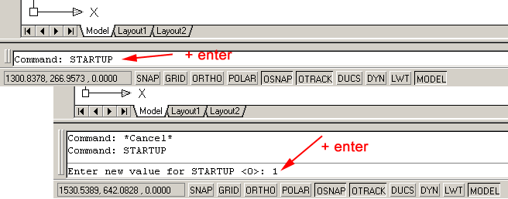

**Započinjanje novog crteža**

Novi crtež u AutoCAD-u započinjemo već samim pokretanjem programa jer se automatski pred korisnika dovodi radni ekran u kome je moguće crtati. S druge strane, mnogi od bitnih parametara vezanih za rad će tada biti podešeni na podrazumijevane vrijednosti, koje često nisu poželjne.

Zbog toga je ipak bolje izvršiti kompletnu proceduru započinjanja novog crteža. Za tu namenu je predviđena komanda **New iz File** menija, a po njenom izboru na ekranu će se pojaviti Dialog Box.

*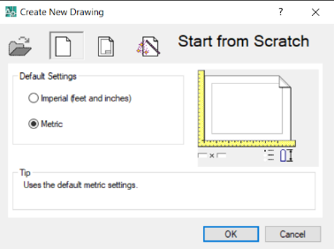Polje "Start from Scratch" -* Izborom polja Start from Scratch se započinje novi crtež, ali sa parametrima koji su unaprijed definisani i jedini izbor koji je moguće napraviti je između metričkog i imperijalnog sistema jedinica. U ovom slučaju ne možemo da utičemo na postavku crteža, pa se ovaj način započinjanja novog crteža ne preporučuje.

*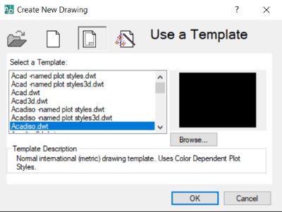Polje "Use a Template" -*  ova opcija AutoCAD nudi mogućnost da se za početne parametre novog crteža automatski preuzmu vrijednosti koje su sadržane u nekom već postojećem crtežu - šablonu. Ovakav pristup se u praksi može dobro iskoristiti, jer se u situacijama kada je potrebno izraditi seriju sličnih crteža mnogo truda štedi ako zajedničke elemente imamo unapred definisane u crtežu - šablonu.

► Za crteže u kojima se koristi imperijalni sistem mera (inči), koristite acad.dwt ili acadlt.dwt.

► Za crteže u kojima se koristi metrički sistem (milimetri), koristite acadiso.dwt ili acadltiso.dwt

*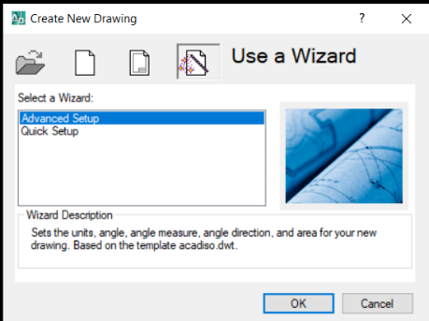Polje "Use a Wizard" -* Izborom ovog polja pokrećemo tzv. Wizard - čarobnjaka, odnosno proceduru koja nas korak po korak vodi kroz proces podešavanja početnih parametara novog crteža. Postoje dva načina da se to uradi: Quick - brzi (samo za osnovne parametre) i Advanced - prošireni, koji pruža mogućnost podešavanja većeg broja parametara.

Quick Setup tj. brzi postupak podešavanja osnovnih parametara za novi crtež se sastoji iz svega dva koraka. Prvi je izbor mjernog sistema u kome želimo da radimo units (metrički sistem ili inči), a izborom polja Next dolazimo do dialoga u kome je potrebno odrediti drugi parametar tj. veličinu radnog polja (Area - Radno polje ili Drawing Limits).

.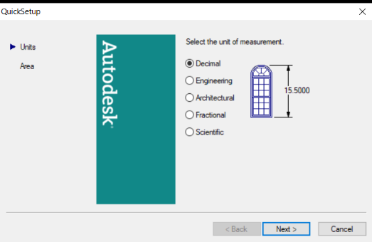 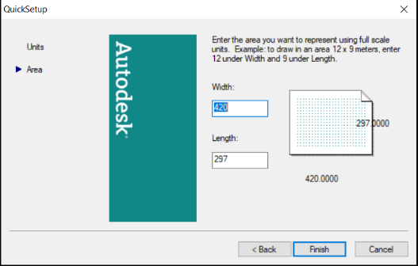

Radno polje ili Drawing Limits u AutoCAD-u je neophodno odrediti iz praktičnih razloga. U AutoCAD-u možemo raspolagati sa teorijski neograničenom radnom površinom, ali ipak je bolje da se u fazi pripreme novog crteža odlučimo i odredimo koliko prostora želimo za osnovnu radnu površinu. U praksi se ta veličina usklađuje sa gabaritom objekta koji želimo da prikažemo, što znači da u polja za širinu i visinu granica crteža treba unijeti vrijednosti koje predstavljaju stvarne dimenzije, npr. osnove kuće, mašinskog sklopa itd. Na slici je prikazan radni prostor veličine A4 radnog prostora.

Opcijom Advanced Setup, kao i Format-Units i Format- Drawing Limits, moguće je izvršiti prošireni postupak podešavanja parametara za novi crtež, koji obuhvata izbor pravca od koga se računaju veličine uglova (pozitivni pravac x-ose), zatim pozitivnog smjera (obrnuto od kazaljke na satu), preko izbora crteža - šablona (Title block), do mogućnosti za aktiviranje naprednih režima crtanja. Mogućnost naknadne promene veličine radnog polja (LIMITS)

Ukoliko se u toku izrade crteža pojavi potreba za povećenjem ili smanjenjem veličine radnog polja, to je moguće lako izvesti upotrebom komande Drawing Limits iz Format menija. Pri tome AutoCAD traži od korisnika da unese koordinate prvo donjeg lijevog ugla formata (tipično 0.0000,0.0000 - što je dovoljno potvrditi pritiskom na taster ENTER) a zatim i gornjeg desnog ugla i na taj načIn odredi dimenzije nove radne površine. Treba imati u vidu da veličina radnog polja ne pretstavlja ograničenje za crtanje elemenata koji se nalaze van definisanih granica, ali je zgodno da se njene dimenzije usklađuju sa nacrtanim objektom.

***RADNO OKRUŽENJE AUTOCAD-a***

AutoCAD je program koji prati svaku naredbu i precizno je izvršava. Vezu sa njim korisnik uspostavlja koristeći padajuće menije i palete sa alatkama, kao i komande koje se unose preko tastature.

Radni ekran (Workspace) AutoCAD-a je podijeljen na ukupno pet zona i to su:

* prostor za crtanje
* komandna linija
* statusna linija
* zona padajućih menija i
* palete sa alatkama tj, komandama.

Prostor za crtanje

Prostor za crtanje predstavlja radnu površinu, ekvivalentnu bloku za crtanje ili tabli. Zauzima najveći dio ekrana. Sve što se crta, prikazuje se na tom mjestu. Osim toga, na radnoj površini će biti vidljiv i kursor, element u obliku krsta. Njegova uloga je da pokazuje trenutni položaj "alata" kojim sa služimo (npr. vrha olovke pri crtanju).

Boja ekrana je tamna, jer se na taj način smanjuje bljesak a time i zamor pri radu. Ako se želi promijeniti boja ekrana, vrši se u okviru TOOLS –Options - Display a zatim Colors biramo željenu zonu radne površine.

Zona padajućih menija **–** dio gdje se nalaze sve komande koje se odnose na program. Padajući meniji omogućavaju brži pristup mnogim komandama i kontrolama AutoCAD-a. One su tu svrstane po tipu i svojoj osnovnoj namjeni (File, Edit...) a sve radi lakšeg pronalaženja željene funkcije. Kod stavki koje na desnoj strani imaju trougao, može se otvoriti nova grupa funkcija,pritiskom na lijevi taster miša.

Paleta sa alatkama koristi se za brže i preglednije korišćenje osnovnih komandi. Da bi dodali dodatne alatke, **desnim** tasterom miša pritisnemo na paletu sa alatkama i pojaviće se slika . Tu biramo željene alatke koje će se vidjeti na ekranu, npr. alatka za kotiranje **Dimension.**

Namjena paleta sa alatkama je slična onoj koju imaju i padajući meniji - lak i brz odabir željene komande ili okvira za dijalog. Njih sačinjavaju ikonice grupisane po namjeni funkcija koje njihovim izborom možemo pokrenuti.

Obično su na radnoj površini otvorene palete STANDARD, DRAW, MODIFY

Komandna linija

Pri dnu ekrana nalazi se horizontalna površina koja služi za ispisivanje tekstualnih poruka važnih za rad i praćenje izvršavanja komandi. Zato tu zonu i nazivamo komandnom linijom. U situaciji kada je na njoj ispisano samo Command: znači da je AutoCAD spreman da prihvati vašu komandu, odnosnu neku od instrukcija.



U toku izvršavanja neke od funkcija za crtanje ili neku drugu, na komandnoj liniji će se pojavljivati zahtjevi za unos odgovarajućih parametara vezanih za izvršavanje željenog zadatka.

Veoma bitno je posebnu pažnju posvetite ovoj zoni ekrana jer preko nje AutoCAD u stvari komunicira sa nama. Pored toga što prenosi poruke. komandna linija služi i za bilježenje toka prethodno izvršenih komandi. Pritiskom na funkcijski taster F2 otvorimo novi okvir u kome možemo preglednije sagledati šta smo do tog trenutka uradili.

Statusna linija

Statusnom linijom nazivamo horizontalnu traku koja se nalazi u samom dnu ekrana. Na njoj se vrši prikaz trenutnog stanja - statusa pojedinih **pomoćnih aktivnosti** kao što su vidljivost pomoćne mreže (GRID), ortogonalno crtanje (ORTHO), korak pomjeranja kursora (SNAP) itd.

Pored toga na lijevom kraju statusne linije možemo pročitati koordinate trenutnog položaja kursora. Pratite kako se te koordinate menjaju pri pomeranju miša. Ako je to potrebno pritiskom na funkcijski taster F6 možete isključiti i ponovo uključiti praćenje koordinata.

***Rad sa mišem***

I pored mogućnosti da se za rad u AutoCAD-u koriste različiti tipovi specijalizovanih uređaja kao što je digitalna tabla, najčešće na raspolaganju za rad imamo samo standardni miš. U takvoj situaciji je poželjno da to bude miš opremljen sa tri tastera, jer AutoCAD ima mogućnosti da svaki taster iskoristi za određenu namjenu.

Konkretno, namjena **lijevog tastera** je višestruka jer njime biramo komande iz menija ili paleta sa alatkama, zatim određujemo položaj elemenata koje crtamo i treće, vršimo odabir elemenata koje želimo da mijenjamo.

**Desno dugme miša** zamjenjuje ENTER sa tastature. Njegovom upotrebom štedimo vrijeme jer je često brže jednostavno pritisnuti desni taster miša nego pogoditi ENTER na tastaturi.

Za razliku od lijevog i desnog tastera čija je namjena fiksna, **srednji taster** može imati različite funkcije. Najčešće se koristi za pomjeranje i zumiranje crteža.

*Snimanje završenog crteža*

Svi podaci koji opisuju geometriju elemenata AutoCAD crteža se u toku njegove izrade nalaze u radnoj memoriji računara. To je neophodno da bi se omogućio brz pristup svim djelovima crteža i neometan rad bez zastoja.

*Komanda Save* služi za snimanje podataka o aktivnom crtežu na disk računara.

*Komanda Save As* pruža mogućnost da aktivan crtež snimimo pod izmijenjenim imenom. To je naročito pogodno u situacijama kada želimo da zadržimo i prethodnu verziju crteža, jer ona ostaje netaknuta dok pod novim imenom bilježimo izmijenjenu varijantu.

Otvaranje postojećeg crteža nam obezbjeđuje AutoCAD-ova komanda Open.

**ODREĐIVANJE POLOŽAJA TAČKE**

Za odredivanje položaja tačke u AutoCAD-u koristimo Dekartov pravougaoni koordinatni sistem UCS  - User Coordinate System. Drugim riječima, određujemo rastojanje između **koordinatnog početka** i nekog elementa crteža. Koordinatni početak može imati koordinate (0,0) i to je **WCS** - World Coordinate System, a može se koristiti koordinatni sistem proizvoljnog položaja koordinatnog početka. Odabir koordinatnog sistema vrši se u kartici Format

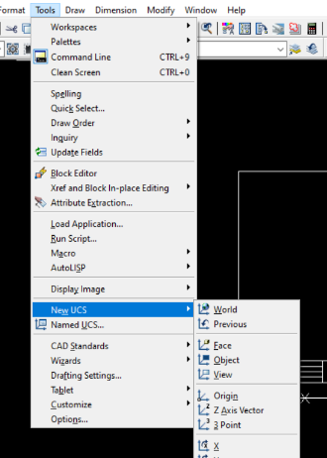

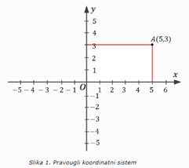U većini slučajeva koordinatni početak se nalazi u donjem lijevom uglu ekrana, ali se po potrebi može pozicionirati i na neko drugo mjesto, da prati okvir crteža.

Naredba ORIGIN zaključava i otključava pozicioniranje UCS-a ( ista se uključuje i isključuje na View => Display => UCS icon => ORIGIN ).  
Kada je aktivna opcija Origin ( ima kvačicu pored sebe ) tada smo "zaključali" poziciju UCS-a  i USC će se uvijek prikazati na mjestu pozicije na koje smo ga postavili, bez obzira koliko zumirali pogled na radnom prozoru crteža, osim ako poziciona tačka prilikom zumiranja izađe van okvira radnog prozora - tada će nam se UCS prikazati u donjem lijevom uglu radnog prozora.  
Ako nam je opcija Origin isključena tada će nam se UCS prikazivati u donjem lijevom uglu radnog prozora.

Rastojanje između dvije tačke se izražava u "AutoCAD jedinicama". To je mjerna jedinica internog karaktera i može se tretirati kao bilo koja stvarna mjera. To mogu biti milimetri stvarnog svijeta, ali ne postoji ograničenje da to ne budu santimetri, metri, inči ili neka druga mjera. U praksi to znači da se **sve dužine u AutoCAD-u crtaju u stvarnoj veličini bez upotrebe bilo kakve razmjere, a konačna razmjera određuje se u trenutku štampanja crteža na papiru.**

Po načinu interpretacije položaja tačke, možemo razlikovati dva sistema: **pravougaoni i polarni.**

*Pravougli koordinatni sistem*

Položaj tačke u pravougaonom koordinatnom sistemu izražavamo njenim rastojanjem u odnosu na koordinatni početak mjereno po pravcima koordinatnih osa. Pri tome se unosi podatak u odbliku (X,Y), gdje zarez koristimo za razdvajanje X od Y vrijednosti, a tačku kao oznaku za decimalno mjesto.

Ako npr. upišemo koordinatu X = 50 tada će Autocad  po osi X odbrojati 50 jedinica u smjeru Istoka ( East ) zavisno od vrijednosti osi Y rezultat će biti u I ili IV kvadrantu, ali ako napišemo X = -50 tada će Autocad odbrojati 50 jedinica u minus tj. u smjeru Zapada ( West ) a opet ovisno o vrijednosti Y rezultat će biti u II ili III kvadrantu.

*Polarni koordinatni sistem*

Polarnim koordinatama određujemo položaj tačke preko njenog rastojanja od koordinatnog početka i ugla koji taj pravac zaklapa u odnosu na pozitivni pravac X ose. Ugao se mjeri u pravcu suprotnim od smera okretanja kazaljke na satu, a format u kome je potrebno unijeti podatke je sledeći: (***rastojanje<ugao)***

I jedna i druga vrsta predstavljanja položaja tačke, može se računati u odnosu na koordinatni početak (tačka 0,0) ili u odnosu na zadnju nacrtanu tačku.

*Apsolutne koordinate -* Upotreba apsolutnog koordinatnog sistema podrazumijeva poznate veličine uvijek izražene u odnosu na koordinatni početak, odnosno tačku sa koordinatom (0,0). Najčešće se koristi da sa maksimalnom pouzdanošću odredimo položaje važnih repernih tačaka na crtežu (granice parcele, glavnu osu rotacije ...). primjer (0,10), (15,7)...

*Relativne koordinate -* U stvarnosti obično ne znamo apsolutne koordinate koje treba da unesemo. Najčešće imamo mjere, ali ne i koordinate u prostoru . U stvarnom svijetu ne postoji koordinatni početak 0,0 i zato su uvedene relativne koordinate. Relativne koordinate pretstavljaju udaljenost po osi **X** odnosno po osi **Y**, od prethodne tačke. Zovu se  
relativne jer imaju smisla samo u odnosu na prethodno odabranu tačku. Relativne koordinate koristimo kada želimo da pozicioniramo novu tačku, ali sa poznatim rastojanjem u odnosu na zadnju, prethodno unijetu, a ne kao kod apsolutnih u odnosu na koordinatni početak. U tom slučaju se rastojanje unosi sa prefiksom @ (at) ispred X i Y vrijednosti za pravougaoni, ili rastojanja i ugla, za polarni koordinatni sistem. Na primjer, ako je prethodno unijeta tačka sa apsolutnim položajem 5,5 unos znaka @ ponavlja istu tačku. Tu prečicu možemo koristiti u okviru svih komandi koje zahtijevaju unos podatka o položaju tačke.

Ako ste npr. počeli da crtate liniju mišem birajući jednu tačku, znate da linija treba da bude duga 2 jedinice, sledeću tačku zadajete ovako:      @2,0. AutoCAD će nacrtati liniju koja polazi od odabrane tačke i pruža se dvije jedinice.

Kada za relativnu dužinu zadate pozitvnu vrijednost (kao **2** u **@2,0**), AutoCAD pretpostavlja da je smjer  
                        pozitivan. Ukoliko hoćete da nacrtate liniju u negativnom smijeru neke ose onda ispred odgovarajućeg  
                        broja stavite znak minus (**-**).

Relativne polarne koordinate moraju počinjati znakom **@,** npr. @300<45.

**CRTANJE LINIJE**

Linije pretstavljaju jedan od osnovnih elemenata koji sačinjavaju većinu crteža. Komandom Line započinjemo seriju lekcija posvećenih crtanju različitih geometrijskih elemenata.

Komanda Line

Iz okvira Draw menija pokrenemo komandu Line i zatim slijedimo proceduru koju nam na komandnoj liniji nalaže AutoCAD. Na početku se od korisnika očekuje da odredi položaj početne tačke (unosom koordinate preko tastature ili što je mnogo lakše, pokazivanjem mišem), a potom i krajnju tačku linije.

Često je potrebno nacrtati više segmenata linije koje se nadovezuju jedan na drugi. Pri tome je potrebno unositi samo položaj novih krajnjih tačaka i pred nama će se pojaviti niz linija koje se precizno nadovezuju.

Komandu završavamo pritiskom na taster Enter ili desni taster miša.

CRTANJE KRUŽNICE

Komanda CIRCLE : nudi 5 načina za crtanje kružnice.

1. Enter, Radius - od korisnika prvo zahtijeva unos tačke budućeg centra kružnice, a potom i veličinu poluprečnika. Center, Diametar - u svemu slicna prethodnoj, osim što se kao drugi parametar koristi prečnik kruga (Diametar). Koristimo je u situacijama kada nam je poznata vrijednost npr. prečnika stuba, rupe koju treba probušiti i sl.
2. 2 Points - Ova opcija služi za crtanje kružnice čiji su položaj i veličina određeni tačkama koje se nalaze na njenom prečniku..
3. 3 Points - Opcija za crtanje kružnice koja leži na tri poznate tačke može biti od koristi u sledećoj situaciji: crtanje kružnice koja opisuje trougao ili neki drugi pravilan poligon. Po izboru ove opcije je potrebno samo locirati željene tačke i kružnica će se pojaviti na predviđenom mjestu.
4. Tan, Tan, radius (2 tangente i radijus) - položaj i veličina kruznice su određeni sa dvije linije (ili krive) na kojima buduća kružnica treba da ima tangentu i veličinom poluprečnika. Kursorom se prvo odrede elementi koji će biti korišćeni za tangente, a zatim da se unese ili pokaže veličina poluprečnika kružnice.
5. Tan, Tan, Tan (3 tangente) - Pokazivanjem tri stranice poligona AutoCAD-u se stavlja na raspolaganje dovoljno podataka za precizno crtanje kružnice.

CRTANJE KRUŽNOG LUKA

Iako kružni luk u stvari pretstavlja kružnicu kojoj nedostaje jedan dio za njegovo crtanje je predviđena posebna komanda - Arc.

Komanda ARC

Komanda Arc nudi ukupno deset različitih načina za crtanje kružnog luka. Ovakvo mnoštvo opcija je predviđeno sa ciljem da bi se za crtanje mogli iskoristiti različiti ulazni parametri: 3 Points; Start, Center, End; Start, Center, Angle; Start, Center, Length;

Start, End, Angle; Start, End, Direction; Start, End, Radius; Center, Start, End; Center, Start, Angle; Center, Start, Length

Opcija Continue nudi mogućnost da se novi kružni luk nacrta tako da se automatski nadovezuje na prethodno nacrtani element (liniju ili kružni luk), stim da se u dodirnoj tački zadrži isti pravac tangente. Na taj način postižemo preciznost u povezivanju međusobno bliskih elemenata crteža.

KOMANDE ZA CRTANJE geometrijskih figura

Pored osnovnih funkcija, namijenjenih generisanju novih elemenata crteža, AutoCAD nudi čitavu paletu komandi koje omogućavaju da se crtež na efikasan način dopuni raznim složenijim geometrijskim figurama - poligoni, elipse i druge vrste krivih linija.

Rectangle

Komanda Rectangle služi za crtanje pravilnih četvorostranih elemenata (kvadrata i pravougaonika). Možemo je pokrenuti izborom iz Draw menija dok je za određivanje položaja i veličine budućeg elementa potrebno uneti tačke koje se nalaze na njegovim suprotnim uglovima. To se može postići interaktivno, pokazivanjem tačaka na ekranu uz pomoć miša, ili u slučaju da su nam poznate tačne dužine stranica, (npr. širina 2000 a visina 3000 jedinica) pozicioniranjem drugog ugla primenom relativnih koordinata tako što na prompt AutoCAD-a "Other corner:" odgovorimo sa Ž2000,3000.

Polygon

Komanda Polygon omogućava crtanje pravilnih višestranih elemenata - poligona. Nakon startovanja komande iz Draw menija prvo je potrebno unijeti numeričku vrednost za broj stranica budućeg poligona, s tim da AutoCAD zahtijeva da to bude cjelobrojna vrijednost između 3 i 1024. To znači da se može nacrtati najmanje trougao dok poligon sa više od 1024 stranice inače možemo zamijeniti kružnicom. Sledeća faza komande Polygon zahtijeva izbor između dvije opcije, Center (podrazumevano) i Edge (budući poligon sedefiniše položajem i dužinom jedne od stranica).

Ellipse

Komanda Ellipse omogućav crtanje elipsi, ali i elementa koje možemo nazvati eliptičnim lukom.

SPLINE

Komandom Spline crtamo savitljive krive linije čiji oblik definišu segmenti između zadatih tačaka i faktor tolerancije. Spline pokrećemo izborom iz Draw menija, a dalje slijedi unos tačaka kroz koje želimo da se provuče kriva. Pritiskom na taster F na tastaturi možemo promijeniti parametar tolerancije koji služi za određivanje tačnosti koju AutoCAD treba da postigne pri generisanju krive. Ako je tolerancija jednaka nuli, nacrtana kriva će tačno prolaziti kroz pokazane tačke, a veće vrijednosti će označavati i veće odstupanje od ovog pravila.

Kada završimo sa unosom svih tačaka kroz koje želimo da provučemo krivu pritiskom na desni taster miša prelazimo u poslednju fazu komande gde AutoCAD očekuje da odredimo pravce tangenti u prvoj i poslednjoj tačci odnosno zakrivljenost linije na njenom početku i kraju.